Влияние ротационного режима и атмосферного давления на деформирующий потенциал общеземного эллипсоида
Канушин В.Ф.¹, Долин С.В.²
¹к.т.н., доцент, ²студент
Сибирский государственный университет геосистем и технологий, кафедра космической и физической геодезии, 630108, Россия, г. Новосибирск, ул. Плахотного, 10, тел. (383)343-29-55, e-mail: v.f.kanushin@sgugit.ru

Атмосферные масс постоянно перераспределяются по земной поверхности, что даёт возможность изучать вариации напряжённости гравитационного поля. Эти переменные аномальные массы атмосферы влияют на измеряемое ускорение силы тяжести. Вопросу влияния изменения в распределении атмосферных масс на значения ускорения силы тяжести посвящены работы [1, 2, 3], в которых получены формулы влияния изменений состояния атмосферы на измеряемое ускорение силы тяжести. [4]
Стоит заметить, что при измерениях силы тяжести с ошибкой 1 мкГал следует учитывать как прямое притяжение переменных аномальных масс атмосферы, так и вызываемые ими деформации.
Переменные аномальные массы атмосферы занимают сравнительно небольшой объём τ, пролегая до высоты в несколько десятков километров над земной поверхностью. Потенциал этих масс выглядит следующим образом (1):

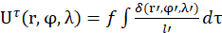 , (1)

Влияние масс на силу тяжести выражается производной 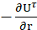. Потенциал вычисляется в гравиметрическом пункте, расположенном предельно близко к слою, но всё же при условии, что значение радиус-вектора сфероида несколько превышают значения радиус-вектора гравиметрического пункта.
Изменение давления атмосферы воздействует по-разному на поверхность суши и моря, приводя к различным компенсирующим перемещениям масс. Рассмотрим их раздельно (2), (3):

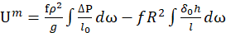 , (2)

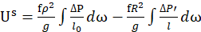 , (3)

На суше переменное давление Δp атмосферы, кроме прямого эффекта, приводит к упругим деформациям Земли. Деформации вызывает и переменная часть давления воды на дно моря. Массы, создающие давление над сушей, расположены опять на высоте H гравиметрического пункта над сферой, а на море – это массы воды на сфере радиуса R.
Имея современные метеорологические данные воспользуемся формулой (4), для вычисления приращения ускорения силы тяжести на метеорологическом пункте в городе Тикси, приведённой в работе [1]:

. (4)

Здесь Δg выражено в микроГалах, ΔP – разница между нормальным значением атмосферного давления и реального, в миллибарах. Ниже представлена таблица значений, полученных из вычислений приращения силы тяжести.

Таблица 1
Год | ΔP суша, млБар | ΔP море, млБар | Δg, мкГал
2003 | -2,853 | -3,853 | 0,617771529
2004 | -10,353 | -11,353 | 2,117267777
2005 | -10,153 | -11,153 | 2,077281211
2006 | -14,153 | -15,153 | 2,877012543
2007 | -0,053 | -0,953 | 0,053219282
2008 | -2,053 | -3,053 | 0,457825262
2009 | -6,853 | -7,753 | 1,412762547
2010 | -5,553 | -6,453 | 1,152849864
2011 | -12,253 | -11,153 | 2,397593561
2012 | -15,553 | -16,553 | 3,15691851
2013 | -14,853 | -15,853 | 3,016965527
2014 | -8,253 | -9,253 | 1,697408828
2015 | -3,453 | -4,453 | 0,737731229
2016 | -8,553 | -9,553 | 1,757388678

График приращения силы тяжести показывает, что приращение силы тяжести ведёт себя волнообразно, по отношению к эллипсоиду, так же себя ведёт и угловая скорость вращения эллипсоида. Говорить о прямом влиянии изменении ротационного режима на атмосферное давление нельзя, но также нельзя и отрицать этой зависимости.

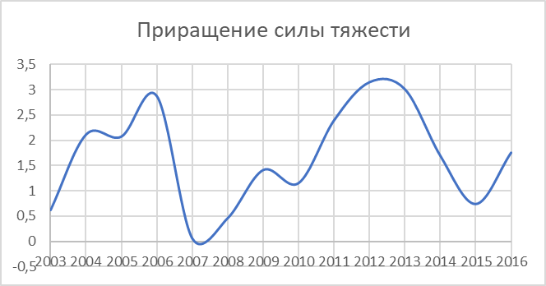
График 1 – приращение силы тяжести

Для более детального исследования предлагается вычислять угловую скорость на конкретной широте, для конкретного пункта или материальной точки. В связи с тем, что Земля является изостатическим телом, стоит учитывать это изменение, если речь идёт о релятивистских точностях.

Список литературы

1. Бровар В.В. Влияние изменений атмосферного давления на силу тяжести // Повторные гравиметрические наблюдения. – М.: 1980. – С. 27–33.
2. Двулит П.Д. Влияние атмосферных масс на гравитационное поле Земли // Геодезия, картография и аэрофотосъёмка. – 1966. – Вып. 16. С. 35–38.
3. Парийский Н.Н., Перцев Б.П., Крамер М.В. Влияние изменений в распределении атмосферных масс на значение ускорения силы тяжести // Повторные гравиметрические наблюдения. – М.: 1982. – С. 12-26.
4. Двулит П.Д. Об учёте переменных аномальных масс атмосферы при высокоточных измерениях силы тяжести // Повторные гравиметрические наблюдения. – М.: 1982.

